2022年湘阴县事业单位“四海揽才”招聘
教师岗位考试注意事项

一、考生和考试工作人员佩带口罩，从湘阴二中东门进入考点。
二、所有车辆从东门进入校园后停放在地下停车场。
三、工作人员负责考生场所码、行程码和进入考点前的48小时核酸阴性检测报告的查验及考生准考证、身份证的核对，并对每名考生进行体温检测。（国外旅居史、行程码异常或健康码为黄码、红码、无48小时核酸阴性检测报告的考生一律不得进入考点参考）。
四、考生进入考室前统一由监考老师进行安检，手机（关机或设置为静音）等违规物品放小件物品放置处。
五、候考室、笔试考场（01-02）、备课室、试教室设精进楼（8栋）（具体安排见考室平面示意图）。
六、考点办公室设精进楼（8栋）一楼。

湘阴县第二中学位置图
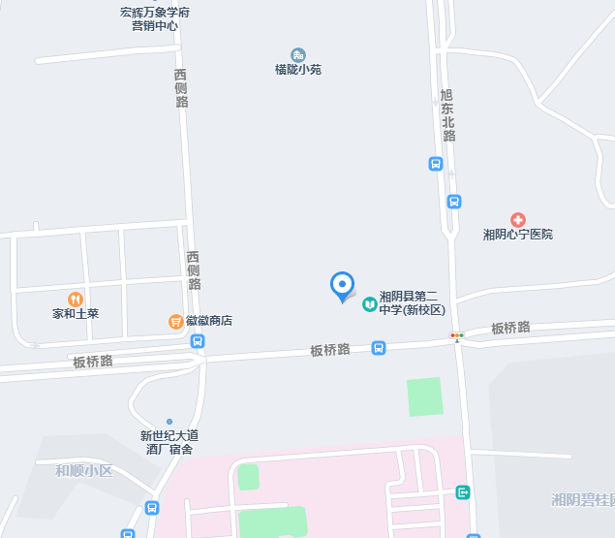
校园平面示意图
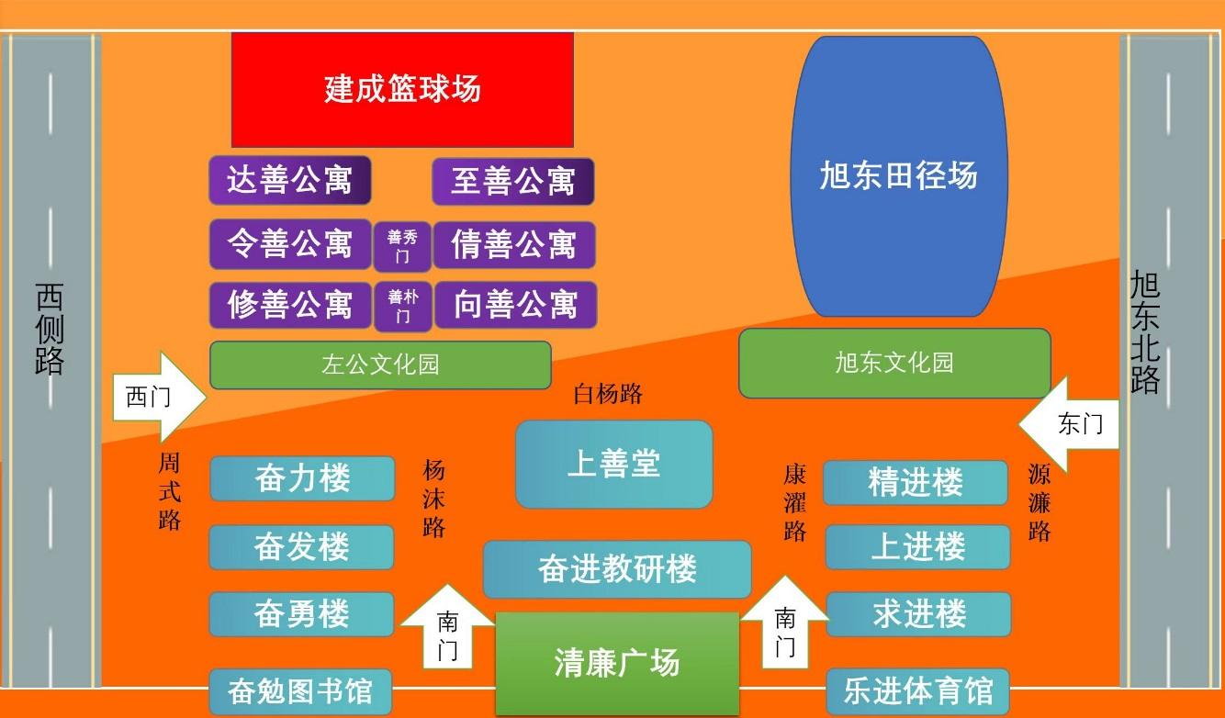
考场平面示意图
精进楼（8栋）
西 | 五楼 |  |  |  |  | 五楼 | 东
西 | 四楼 |  |  |  |  | 四楼 | 东
西 | 三楼 | 02试教室  （数学学科） |  |  | 01试教室（语文学科） | 三楼 | 东
西 | 二楼 | 备课室 |  | 02考室（数学学科） | 01考室（语文学科） | 二楼 | 东
西 | 一楼 | 考点办公室 | 候考室 |  |  | 一楼 | 东

